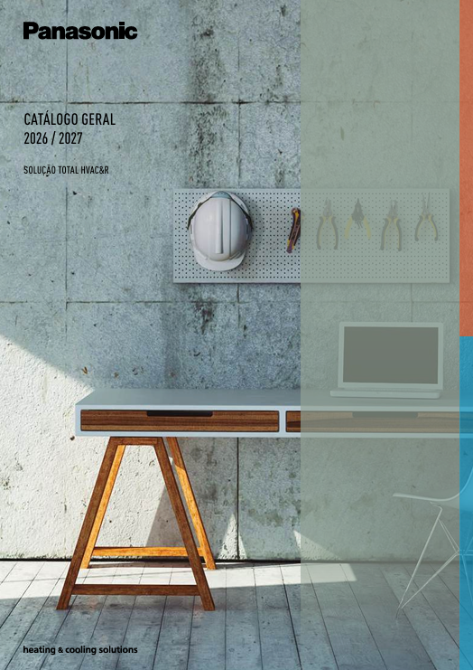
CLIQUE AQUÍ PARA ACEDER AO CATÁLOGO

